Бекітемін:
«Ажар Ана-2017» бөбекжай балабақшасы
меңгерушісі:__________А.Тұрсынбаева

Тренинг

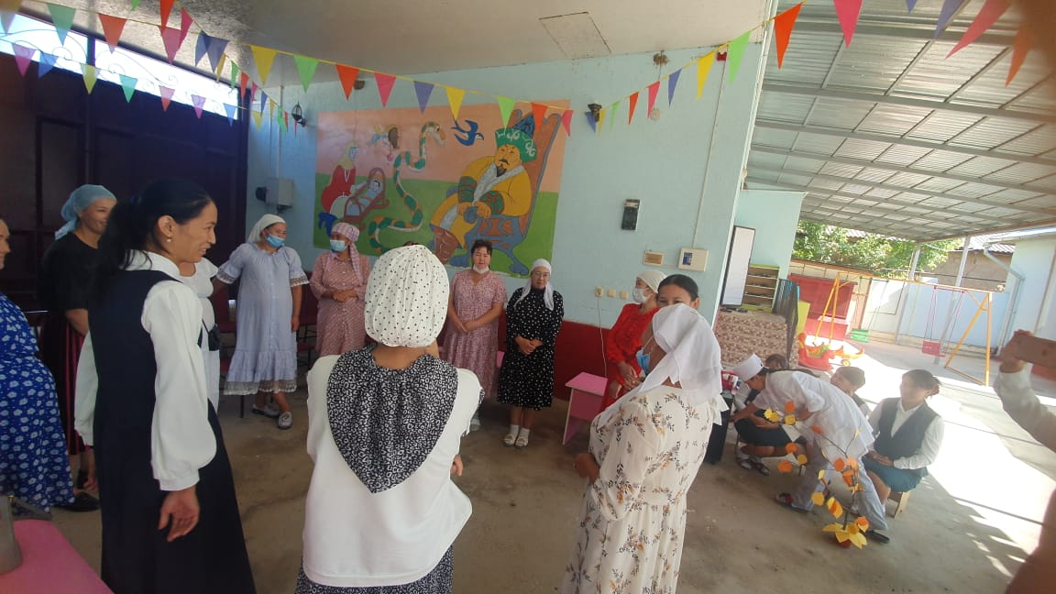

Педагог-психолог: Саметова Сания

Балабақша мен отбасы
Мақсаты: Ата - аналардың өзара қарым - қатынасын жақсарту. Балабақша өмірімен таныстыру, тәрбиешімен дұрыс қарым - қатынаста болу. Психологиялық кеңес, ағарту жұмыстарын жүргізу.

Көрнекілігі: Музыка жазылған үнтаспа, қағаз - қаламдар, ағаш, алмалар, шарлар, себет
Шаттық шеңбері:
Ата - аналарды қолымыздан ұстап, шаттық шеңберіне тұрғызу. Мен сіздермен кездескеніме өте қуаныштымын. Қане, бәріміз бір - біріміздің қолымыздан ұстап шеңбер құрайық. Осы дөңгелек шеңберді неге шаттық, жылулық шеңбері деп атаймыз? Қалай ойлайсыздар. Шеңберге тұрудың үлкен бір қасиеті бар. Шеңберіміз көктегі жылу беретін күн сияқты дөңгелек. Шеңберге тұрып, бір - бірімізді жақсы көре аламыз, жақсылық пен жылулығымызды сыйлай білуге үйренеміз. Міне, сондықтан бұл шеңберді жылулық, шаттық шеңбері деп атаймыз. Енді бәріміз жақсылық тілеп, шаттана қуанып, күлкімізді сыйлайық.

Енді ата - аналар, «Табиғатсыз адамдардың күні жоқ, оны айтуға табиғаттың тілі жоқ» демекші адам табиғатпен тығыз байланысты табиғаттағы ең маңызды нәрсе ағаш, енді сол ағаштың несі болар едіңіз тамыры ма, әлде діңі ме, әлде жапырағы ма? Әркім өз қалауы бойынша тамыр, жапырақ, діңі болып бөлінеді.
Ал енді ата - аналар тамырлар бір бөлек, жапырақтар бір бөлек, діндер бір бөлек отыруымыз керек. Сіздер не үшін тамыр тобын таңдадыңыздар, сіздер не үшін жапырақ таңдадыңыздар, сіздер не үшін діңін таңдадыңыздар соны тобыңызбен келісе отырып бір келісімге келіп, топтан бір адам шығып қорғайсыздар. (әр топтың сөзі тыңдалып, қошеметпен шапалақ ұрылып отырады).
Сіздердің бұл таңдауларыңыз кездейсоқтық емес, психологиялық сәйкестік. Тамыр таңдағандар істің нәтижесіне мән беретін адамдар. Діңгекті таңдағандар берік, мықты біреуге тірек бола алатын адамдар. Жапырақ таңдағандар сұлулықты, әсемдікті, ұқыптылықты қалайтындар. Енді ата - аналар мына үлкен қағазға «тамыр тобы»- тамырды, «діңгек тобы»- діңгекті,»жапырақ тобы»- жапырақты саламыз.
(Музыкалық сүйемел, қалам - қағаздар)
Ұстаздарыңызға деген талап - тілектеріңізді «тамыр тобы»- тамырға, «діңгек тобы» - діңгекке, «жапырақ тобы» - жапыраққа жазыңыздар.
Осы ағаштың тамыры – ата - ана, діңгегі - тәрбиеші, жапырағы – балаларымыз. Егер тамырдан нәр алып, діңгегі мықты болып, бұтағы жапырағын жайса ағашымыз жемісін береді.
Енді мына себеттен алмаларды алып, өз балаларыңызға тілек жазып, ағаштың жемісін іліп, балаларыңыздың қызығын көрейік.
(музыкалық сүйемелдеу, тілек жазу)

Ойын: «Қай жұп күшті?»
Қазір әркім өзіне серік таңдайды, шарды алып, көңілді музыкаға билеп, шарды жарады. Шардың ішінен жақсы тілектер алып шығып, қалған ойыншыларға дауыстап оқып беру. Әр жұп кезектесіп белгіленген уақыттан белгіленген жерге дейін шарды бір - бірін құшақтап шарды жарады.
Ойын: «Кім екенін тап»
Әрбір адам өзінің аты - жөнін көрсетпей, өз - өзіне психологиялық мінездеме жазады. Өзінің ұнамсыз қасиеттерін жазуы керек. Бұл мінездеме жазылған беттерді жетекші жинап, араластырады да, арасынан біреуін алып, дауыстап оқиды. Топ мүшелері мінездеменің иесін табу керек.
«Тілек гүлі» (қорытындылау)
Сонымен ата - аналар бала тәрбиесі ең маңызды - мәселе. Ең басты – ата - ананың бала тәрбиесіндегі маңызы зор. Бүгін міне бала тәрбиесіне байланысты ойларыңызды ортаға салдыңыздар. Осы іс - шарамыздың соңында сіздерге мандарин ұсынғым келіп отыр. Мандаринді берген мақсатым: Мандарин жемістің бір түрі. Өзі жұмсақ, нәрлі шырынында дәрумені көп жемістердің ішіндегі, тез көп жеміс беретін өсімдік. Мандарин қандай қасиеттерге ие болса бізде балалармызға жұмсақ мінез танытып, жан - жақты тәрбие берейік.
Әке, Ана үш - ақ әріп тіршілік,
Үш – ақ әріптен үлбірейді гүл шығып.
Үш – ақ әріп дүниені танытқан,
Үш – ақ әріп қойған жыршы ғып – дей келе тренингімізді аяқтаймыз.
Хаттама
Психологиялық тренинг
Тақырыбы: «Балабақша мен отбасы»
Мақсаты: ата-аналардың өзара қарым-қатынасын жақсарту, балабақша өмірімен таныстыру,тәрбиешімен дұрыс қарым қатынаста болу,психологиялық кеңес,ағарту жұмыстарын жүргізу.
Көрнекіліктер: музыка жазылған үнтаспа,қағаз-қаламдар, ағаш,алмалар,шарлар,себет.
Өткен уақыты:10.09.21ж
Қатысқандар:20
2021жылы қыркүйек айында балабақшада ата-аналарға «Балабақша мен отбасы» атты тренинг өткізілді. Тренинг барысында шаттық шеңбері жасап бір-бірімен амандасып, танысып алды. Сосын психологиялық тест өткізілді. Бұл тест арқылы балаларына тілек жазып, өздерінің мінездері туралы ақпарат алды. Сонымен қатар тәрбиешілерге деген талап-тілектерін осы тест арқылы жеткізді. «Қай жұп күшті» атты ойын ойнатылды. Бұл ойында ата-аналар жұптасып шарды жарып, бір-бірлерінің көңіл-күйлерін көтерді. «Тілек тілеу» жаттығуы арқылы тренингімізді қорытындылап,бір-бірімізге жылы лебіздерімізді білдірдік.
Шешім: тренинг мақсатқа қол жеткізді. Ата-анамен тәрбиешілер арасындағы қарым-қатынасты жақсарттық. Ата аналардың көңіл-күйлері көтерілді

